第二周个人周报

4组石夏源——202230091036

技术文档主要撰写者：初步确定使用的开发框架，目录结构，以及问卷星系统主要功能的api设计：（部分示例）

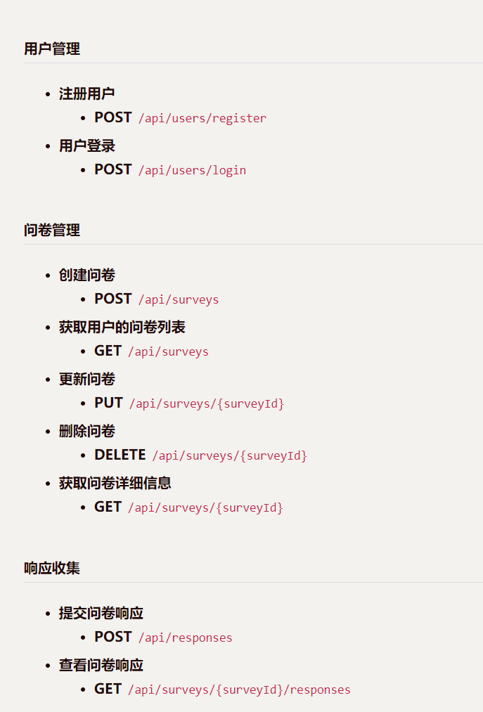

同时也编写了各主要功能类的代码示范（规范），便于在开发过程中快速启动：（部分示例）

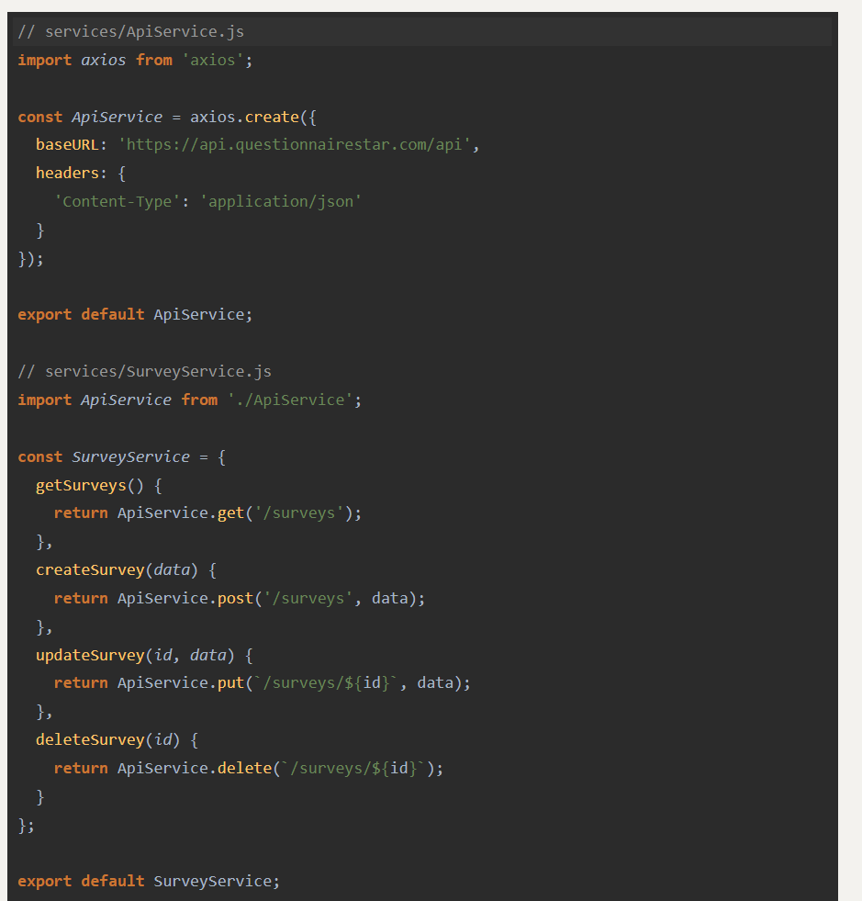

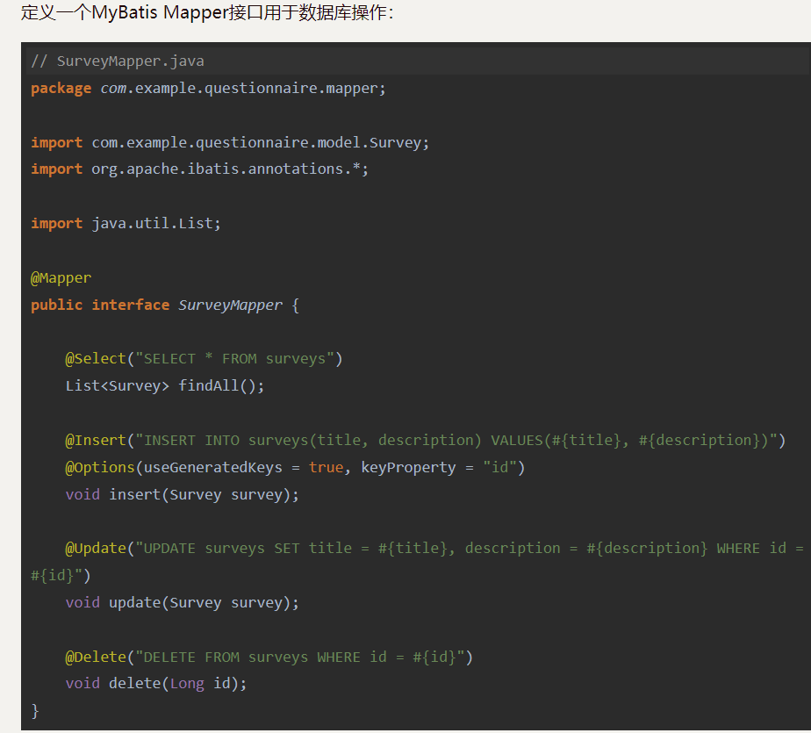

经过与团队协商，采用前后端分离开发，在开发阶段，采用本地文件（假数据）进行测试开发，预留好接口位置。

编写少量代码，进行简单的前后端交互测试，确保前后端配置没有纰漏，同时为团队进行简单演示，加深对项目的理解，划分任务，初步展开开发过程。

简单实现问卷的修改提交后端功能，经过了本地文件测试。